# SW安装指引

为了便于大家日常交流，同时便于下载网络开源结构图纸，本届的结构组培训决定统一使用solidworks2021版，建议大家在“软件智库”这个微信公众号里面下载（下载安装用时较长），进入公众号的聊天界面后点击左下角的软件目录，在其中浏览并找到solid works2021

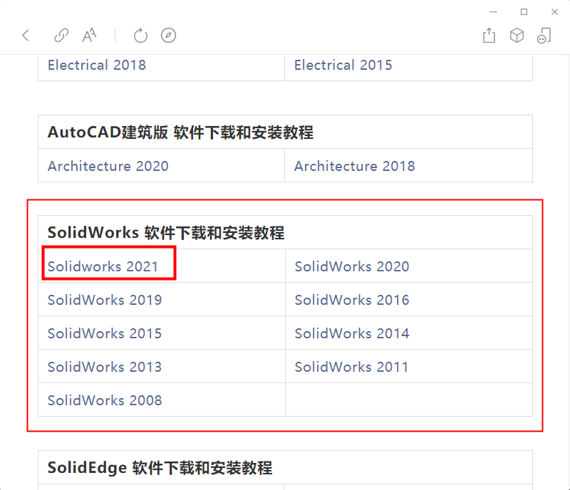

点击后便可打开具体的安装包连接和安装教程，教程比较详细，这里不赘述